***Муниципальное дошкольное образовательное учреждение***

***«Детский сад № 5  г. Вольска Саратовской области»***  
***Подготовила: учитель – логопед первой категории О.В. Демидова***

**Мастер-класс по изготовлению логопедической игры**

**«Почини звуковые часы»**

**Цель:** развитие фонематического слуха, навыка дифференциации звуков.

**Ход игры:** Ребенку предлагается починить часы. Для этого из двух картинок в круге нужно выбрать ту, в названии которой есть заданный звук, вторую картинку нужно прикрыть шторкой.

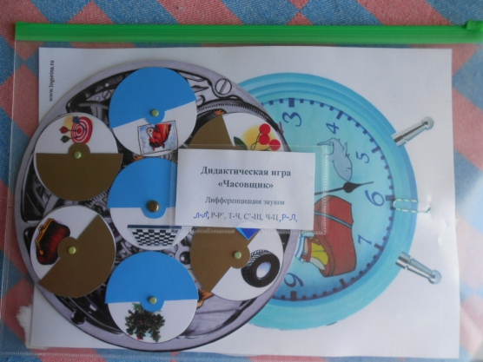

Такое пособие легко сделать. Предлагаю вам два варианта.

**Первый вариант:** сделать из картона круг с фоном часового механизма с готовыми картинками, либо сменными.

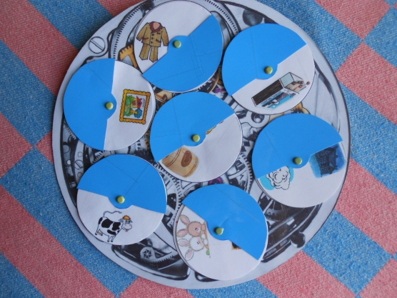

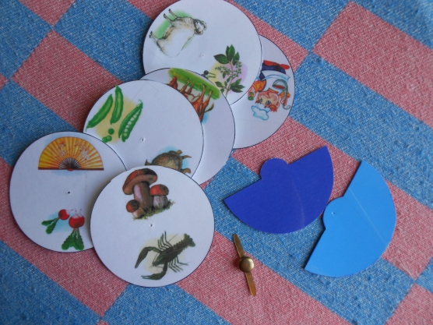

Картинки и шторки прикрепляются к основанию часового механизма.

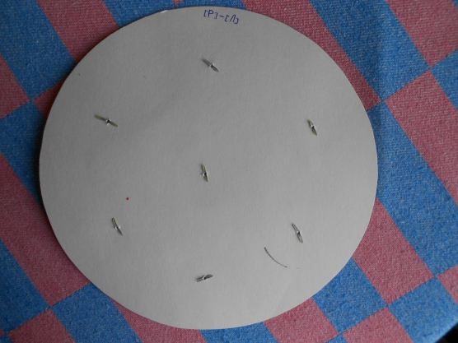

Сзади крепим изображение циферблата.

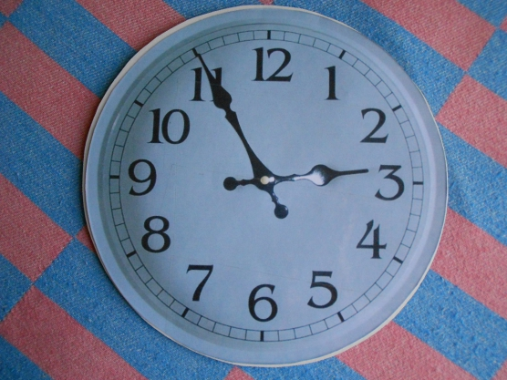

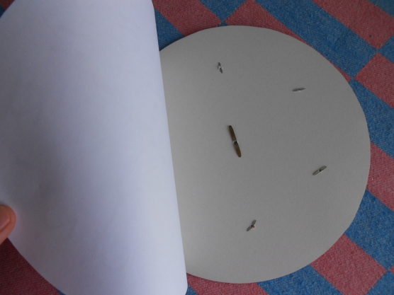

**Второй вариант:** Вместо циферблата круг с часовым механизмом крепим к изображению будильника.

